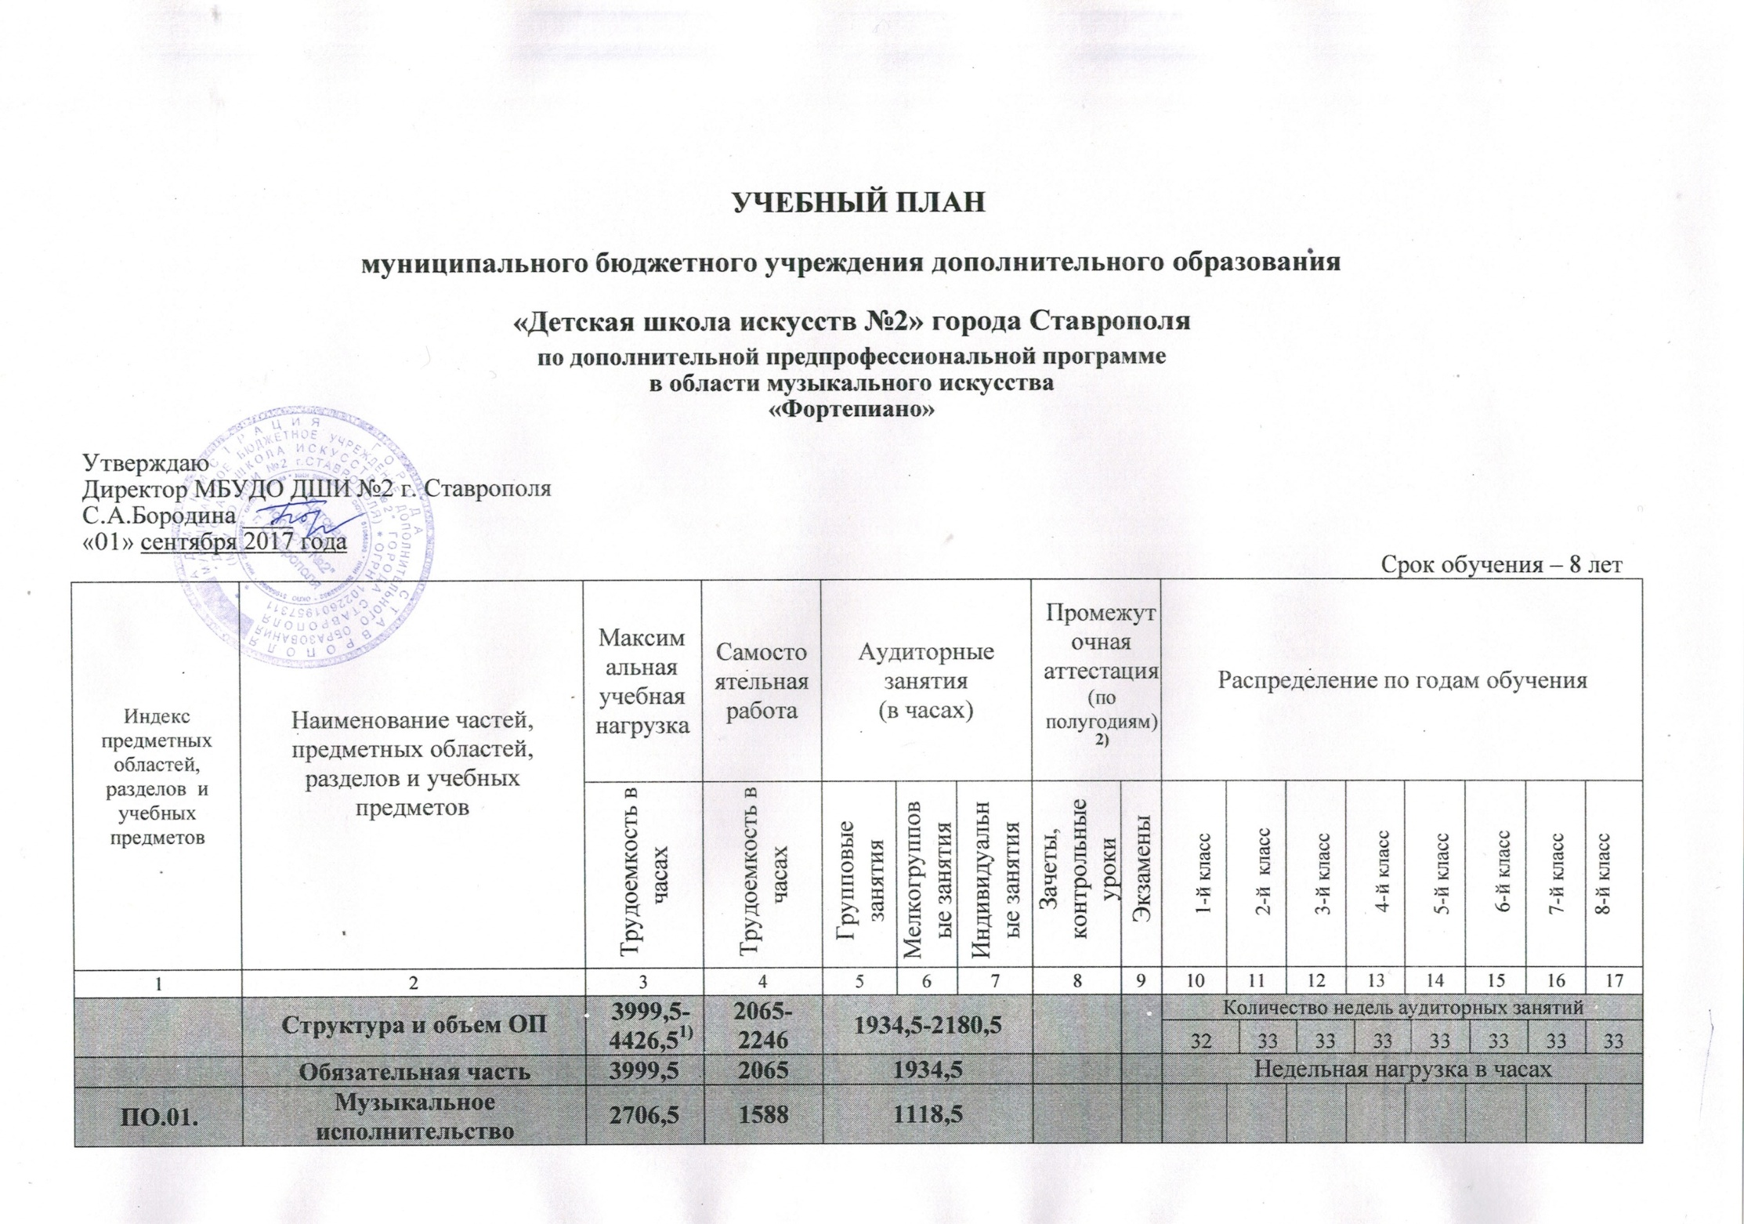

ПО.01.УП.01 | Специальность и чтение с листа³⁾ | 1777 | 1185 |  |  | 592 | 1,3,5…-15 | 2,4,6…-14 |  | 2 |  | 2 |  | 2 |  | 2 |  | 2,5 |  | 2,5 | 2,5 | 2,5
ПО.01.УП.02 | Ансамбль | 330 | 198 |  | 132 |  | 8,10,  14 |  |  | - |  | - |  | - |  | 1 |  | 1 |  | 1 | 1
ПО.01.УП.03 | Концертмейстерский класс⁴⁾ | 122,5 | 73,5 |  |  | 49 | 12-15 |  |  | - |  | - |  | − |  | − |  | − |  | − | 1 | 1/0
ПО.01.УП.04 | Хоровой класс⁴⁾ | 477 | 131,5 | 345,5 |  |  | 12,14,16 |  |  | 1 |  | 1 |  | 1 |  | 1,5 |  | 1,5 |  | 1,5 | 1,5 | 1,5
ПО.02. | Теория и история музыки | 1135 | 477 | 658
ПО.02.УП.01 | Сольфеджио | 641,5 | 263 |  | 378,5 |  | 2,4…-10,14,15 | 12 |  | 1 |  | 1,5 |  | 1,5 |  | 1,5 |  | 1,5 |  | 1,5 | 1,5 | 1,5
ПО.02.УП.02 | Слушание музыки | 147 | 49 |  | 98 |  | 6 |  |  | 1 |  | 1 |  | 1 |  | - |  | - |  | - | - | -
ПО.02.УП.03 | Музыкальная литература (зарубежная, отечественная) | 346,5 | 165 |  | 181,5 |  | 9-13,15 | 14 |  | - |  | - |  | - |  | 1 |  | 1 |  | 1 | 1 | 1,5
Аудиторная нагрузка по двум предметным областям: |  |  |  | 1776,5 |  |  |  |  |  | 5 |  | 5,5 |  | 5,5 |  | 7 |  | 7,5 |  | 7,5 | 8,5 | 8/7
Максимальная нагрузка по двум предметным областям: |  | 3841,5 | 2065 | 1776,5 |  |  |  |  |  | 10 |  | 10,5 |  | 11,5 |  | 15 |  | 16,5 |  | 16,5 | 20 | 18/15,5
Количество контрольных уроков, зачетов, экзаменов по двум предметным областям: |  |  |  |  |  |  | 32 | 9
В.00. | Вариативная часть⁵⁾ | 296 | 115 | 181
В.01.УП.01 | Музицирование4):сочинение мелодий,подбор по слуху, транспонирование, игра по цифровкам, знакомство с жанрами и джазовая музыка. | 98 | 49 |  |  | 49 | 6 |  |  | 0,5 |  | 0,5 |  | 0,5 |  | - |  | - |  | - | - | -
В.02.УП.02 | Основы импровизации |  |  |  | х
В.03.УП.03 | История искусства (изобразительного, театрального, киноискусства) | 99 | 33 | 66 |  |  | 14,16 |  |  |  |  |  |  |  |  |  |  |  |  |  | 1 | 1
В.04.УП.04 | Элементарная теория музыки | 49,5 | 16,5 |  | 33 |  | 16 |  |  |  |  |  |  |  |  |  |  |  |  |  |  | 1
В.05.УП.05 | Ансамбль | 49,5 | 16,5 |  | 33 |  | 16 |  |  |  |  |  |  |  |  |  |  |  |  |  |  | 1
В.06. | Дополнительный инструмент⁶⁾ |  |  |  |  | х
В.07. | Сочинение |  |  |  |  | х
В.08. | Электронная музыка |  |  |  | х
В.09. | Музыкальная информатика |  |  |  | х
В.10. | Народное музыкальное творчество |  |  |  | х
Всего аудиторная нагрузка с учетом вариативной части: |  |  |  | 1957,5 |  |  |  |  |  | 5,5 |  | 6 |  | 6 |  | 7 |  | 7,5 |  | 8,5 | 9,5 | 11
Всего максимальная нагрузка с учетом вариативной части:⁷⁾ |  | 4137,5 | 2180 | 1957,5 |  |  |  |  |  | 10,5 |  | 11,5 |  | 11,5 |  | 15 |  | 16,5 |  | 18,5 | 20,5 | 20/18,5
Всего количество контрольных уроков, зачетов, экзаменов: |  |  |  |  |  |  | 37 | 9
К.03.00. | Консультации⁸⁾ | 158 | - | 158 |  |  |  |  |  | Годовая нагрузка в часах
К.03.01. | Специальность |  |  |  |  | 62 |  |  |  | 6 |  | 8 |  | 8 |  | 8 |  | 8 |  | 8 | 8 | 8
К.03.02. | Сольфеджио |  |  |  | 20 |  |  |  |  |  |  | 2 |  | 2 |  | 2 |  | 2 |  | 4 | 4 | 4
К.03.03 | Музыкальная литература (зарубежная, отечественная) |  |  |  | 10 |  |  |  |  |  |  |  |  |  |  |  |  | 2 |  | 2 | 2 | 4
К.03.04. | Ансамбль/Концертмейстерский класс |  |  |  | 6 |  |  |  |  |  |  |  |  |  |  |  |  | 2 |  | 2 | 2
К.03.05. | Сводный хор |  |  | 60 |  |  |  |  |  | 4 |  | 8 |  | 8 |  | 8 |  | 8 |  | 8 | 8 | 8
А.04.00. | Аттестация | Годовой объем в неделях
ПА.04.01. | Промежуточная (экзаменационная) | 7 |  |  |  |  |  |  |  |  | 1 |  | 1 |  | 1 |  | 1 |  | 1 | 1 | 1 | -
ИА.04.02. | Итоговая аттестация | 2 |  |  |  |  |  |  |  |  |  |  |  |  |  |  |  |  |  |  |  | 2
ИА.04.02.01. | Специальность | 1
ИА.04.02.02. | Сольфеджио | 0,5
ИА.04.02.03. | Музыкальная литература (зарубежная, отечественная) | 0,5
Резерв учебного времени⁸⁾ |  | 8 |  |  |  |  |  |  |  |  | 1 |  | 1 |  | 1 |  | 1 |  | 1 | 1 | 1 | 1

Примечание к учебному плану
1. При реализации ОП устанавливаются следующие виды учебных занятий и численность обучающихся: групповые занятия – от 11 человек; мелкогрупповые занятия – от 4 до 10 человек (по ансамблевым учебным предметам – от 2-х человек); индивидуальные занятия.
2. При реализации учебного предмета «Хоровой класс» могут одновременно заниматься обучающиеся по другим ОП в области музыкального искусства. Учебный предмет «Хоровой класс» может проводиться следующим образом: хор из обучающихся первых классов; хор из обучающихся 2–4-х классов; хор из обучающихся 5–8-х классов. В зависимости от количества обучающихся возможно перераспределение хоровых групп.
3. По учебному предмету «Ансамбль» к занятиям могут привлекаться как обучающиеся по данной ОП, так и по другим ОП в области музыкального искусства. Кроме того, реализация данного учебного предмета может проходить в форме совместного исполнения музыкальных произведений обучающегося с преподавателем.
4. Реализация учебного предмета «Концертмейстерский класс» предполагает привлечение иллюстраторов (вокалистов, инструменталистов). В качестве иллюстраторов могут выступать обучающиеся ДШИ или, в случае их недостаточности, работники ДШИ. В случае привлечения в качестве иллюстратора работника ДШИ планируются концертмейстерские часы в объеме до 80% времени, отведенного на аудиторные занятия по данному учебному предмету.
5. Объем самостоятельной работы обучающихся в неделю по учебным предметам обязательной и вариативной части в среднем за весь период обучения определяется с учетом минимальных затрат на подготовку домашнего задания, параллельного освоения детьми программ начального и основного общего образования. По учебным предметам обязательной части объем самостоятельной нагрузки обучающихся планируется следующим образом:
«Специальность и чтение с листа» – 1-2 классы – по 3 часа в неделю; 3-4 классы – по 4 часа; 5-6 классы – по 5 часов; 7-8 классы – по 6 часов; «Ансамбль» – 1,5 часа в неделю; «Концертмейстерский класс» – 1,5 часа в неделю; «Хоровой класс» – 0,5 часа в неделю; «Сольфеджио» – 1 час в неделю; «Слушание музыки» – 0,5 часа в неделю; «Музыкальная литература (зарубежная, отечественная)» – 1 час в неделю.

